附件

“人人讲安全 个个会应急”网络知识竞赛参赛操作指南

一、参与方式

（一）下载链工宝APP
在手机应用市场搜索“链工宝”APP自行下载安装（安卓手机请在各品牌应用市场或应用宝下载,苹果手机请在APP store下载）。

（二）员工报名
打开APP后，在首页点击“2023年全国安全生产月知识竞赛”胶囊图(如下图所示)进入报名流程，共三步：
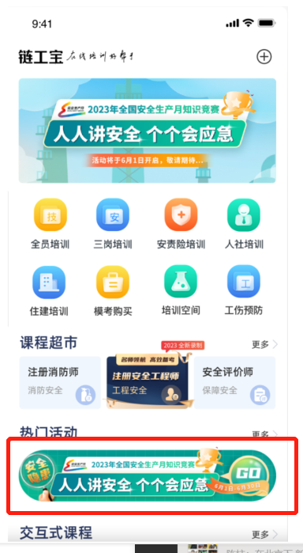
第一步：进行微信授权，如下图所示，点击允许，确认，授权链工宝登录安全月活动。
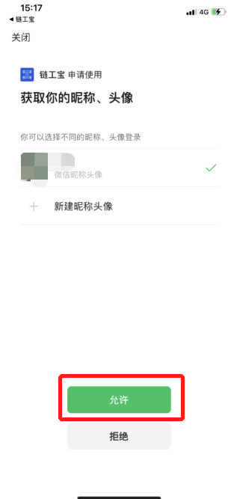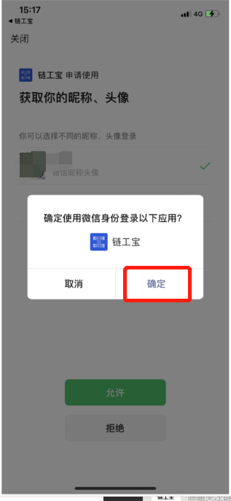
第二步：选择参赛方式。地区参赛用户请点击“地区入口”进入。
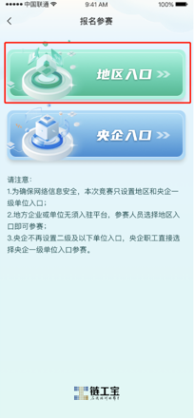
第三步：填写地区信息，地区信息要填写完整。填写完后确认提交即可报名成功，进入答题竞赛首页。如下图所示：
请注意：为确保网络信息安全，本次竞赛只设置地区入口。地方企业或单位无需入驻平台，参赛人员选择地区入口参赛即可。
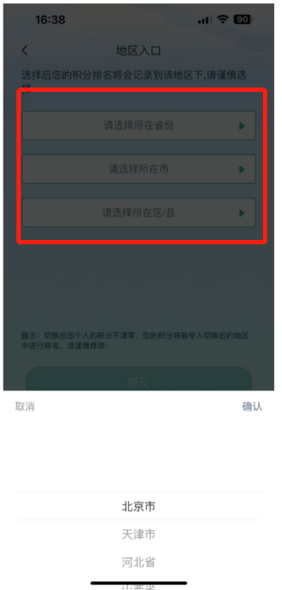

（三）员工参赛
员工报名成功后，系统自动跳转至竞赛活动首页。
1.竞赛答题
点击竞赛活动首页的“开始竞赛”按钮进入答题，每天仅可答题一次。请注意：若答题过程中点击退出按钮，则视为中途退出，不可再次答题。答题结束后点击“查看答题结果”按钮，可查看本次答题战绩。
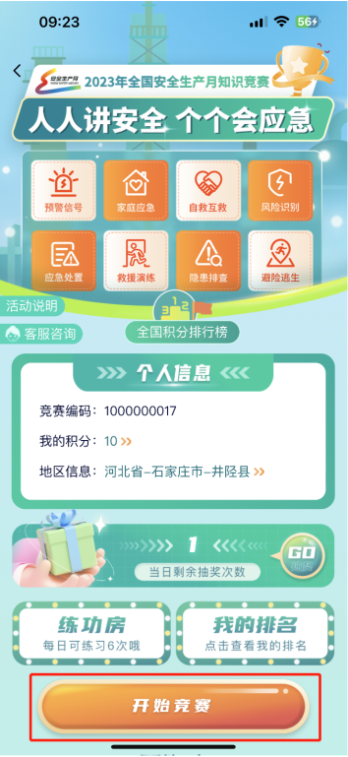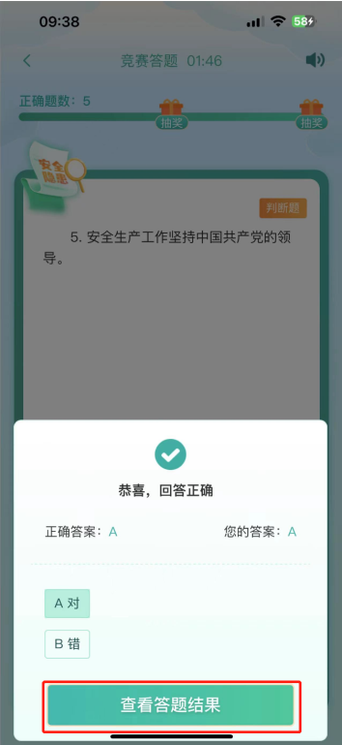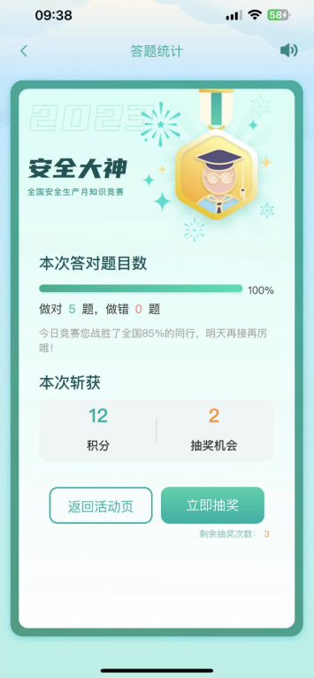
2.抽奖
在竞赛活动首页，点击抽奖活动按钮，进入抽奖界面操作，如下图所示：
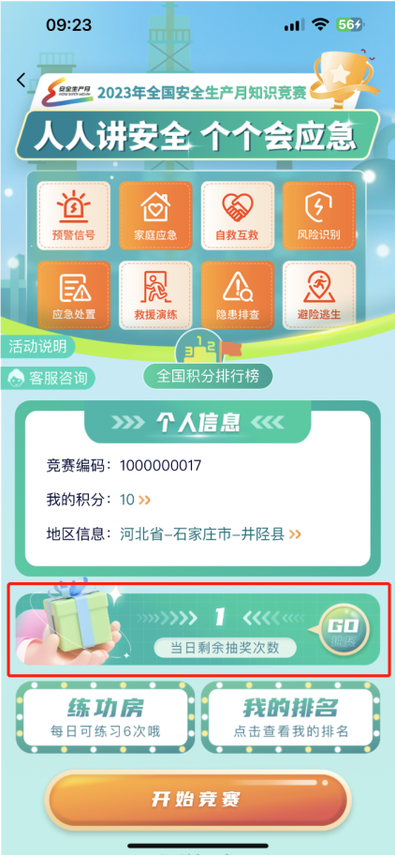
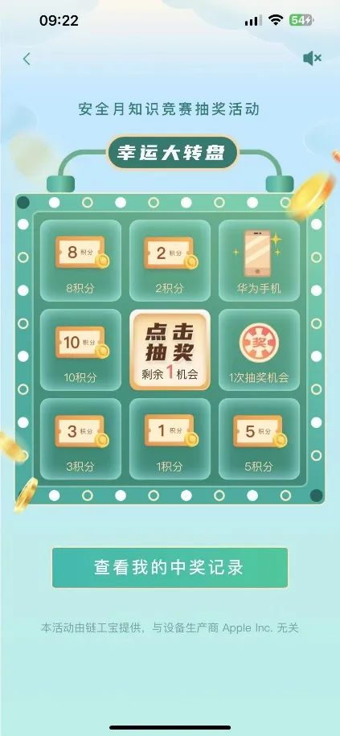
3.练功房
在竞赛活动首页点击“练功房”按钮，扫码关注“链工宝”微信公众号。活动期间可每日在练功房中进行练习提高竞赛答题的正确率。在链工宝公众号菜单栏选择“练功房”进入，每日最多练习6次。
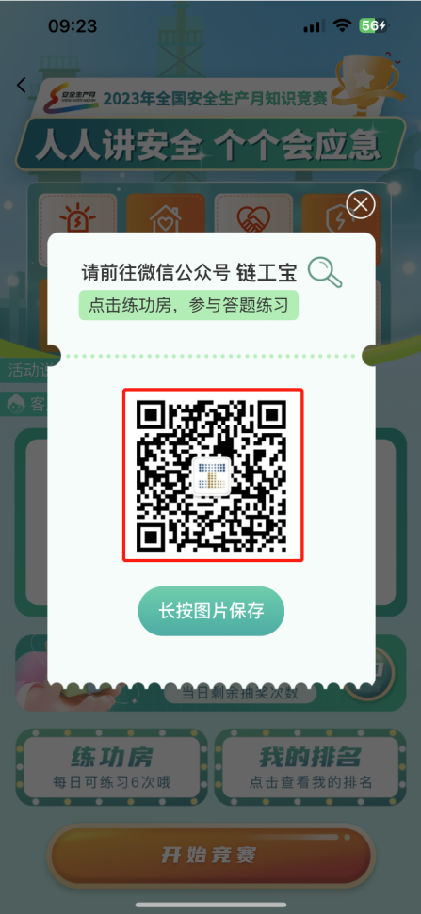
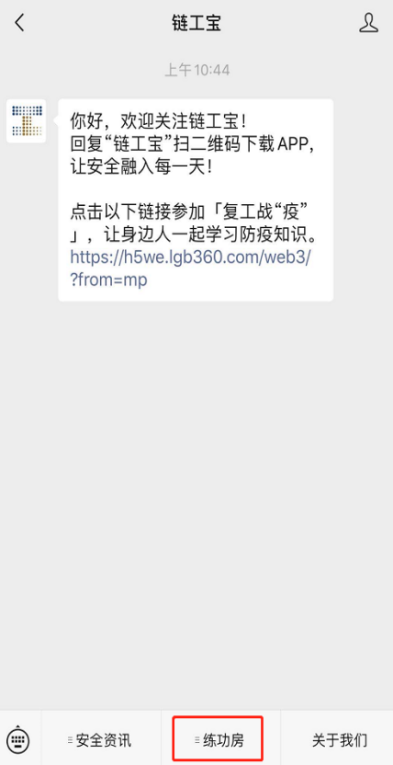
4.个人排名
在活动首页点击“我的排名”按钮进入，可查看该用户累计积分的排名并分享，并支持切换日期查看往期排名。请注意：1、若在您选择的日期下并未参赛，会显示暂无排名信息。2、当天的排名信息将会在第二天凌晨计算完毕并展示。
如下图所示:
